TRABAJO DE MEJORAMIENTO PARA EL RECESO.
- REALIZA EL CRUCIGRAMA.
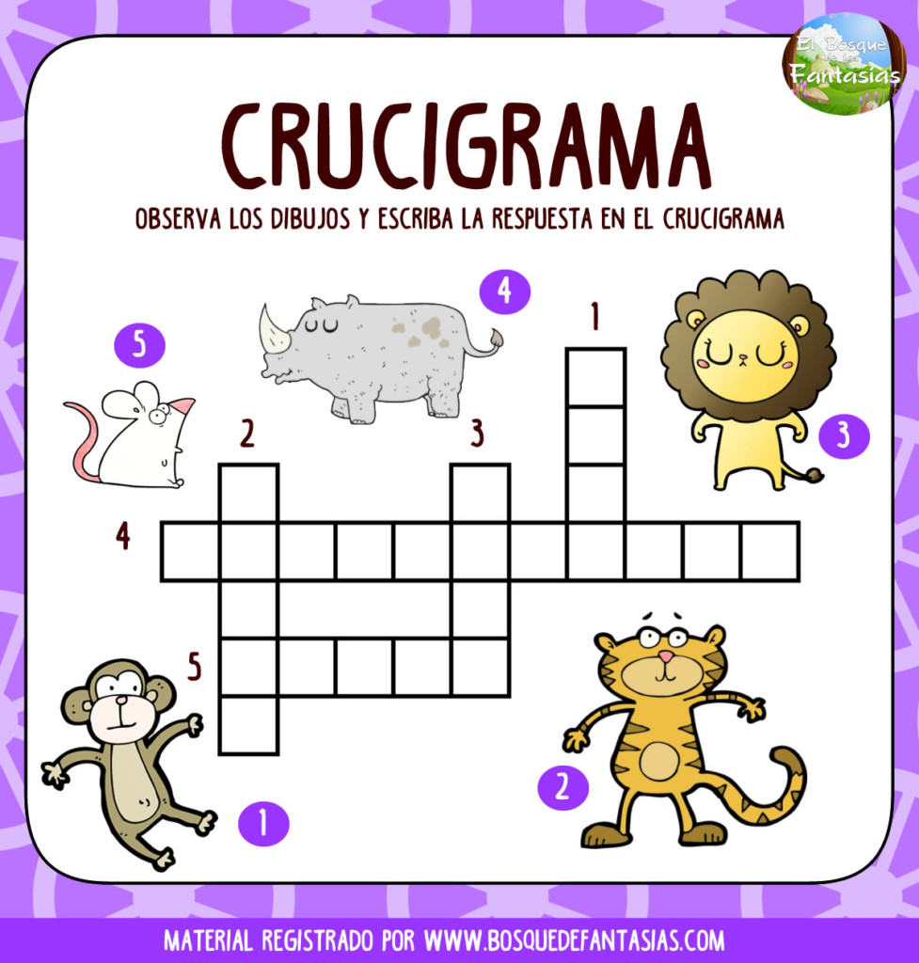
- CON CADA ANIMAL ESCRIBE UNA FRASE.

- LEE Y DIBUJA
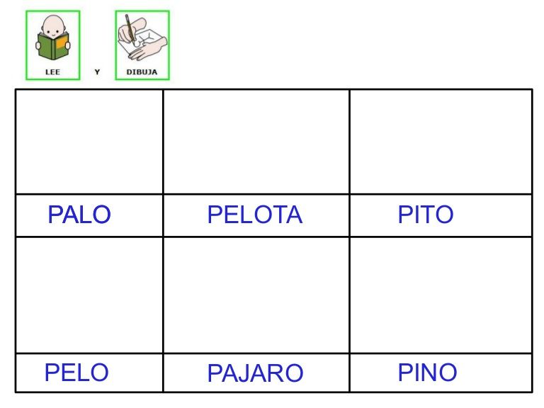
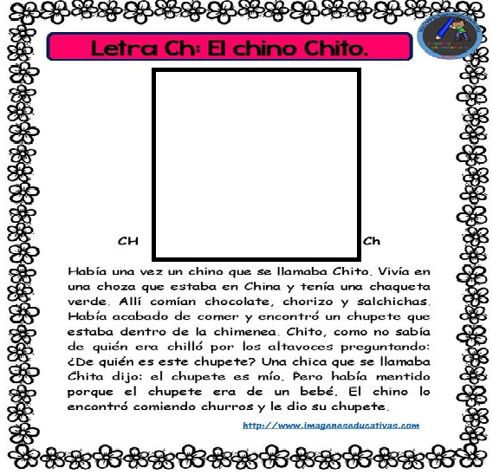
- ESCRIBE DIARIO UN DICTADO DE 5 PALABRAS.
- REALIZA EL CRUCINÚMEROS. 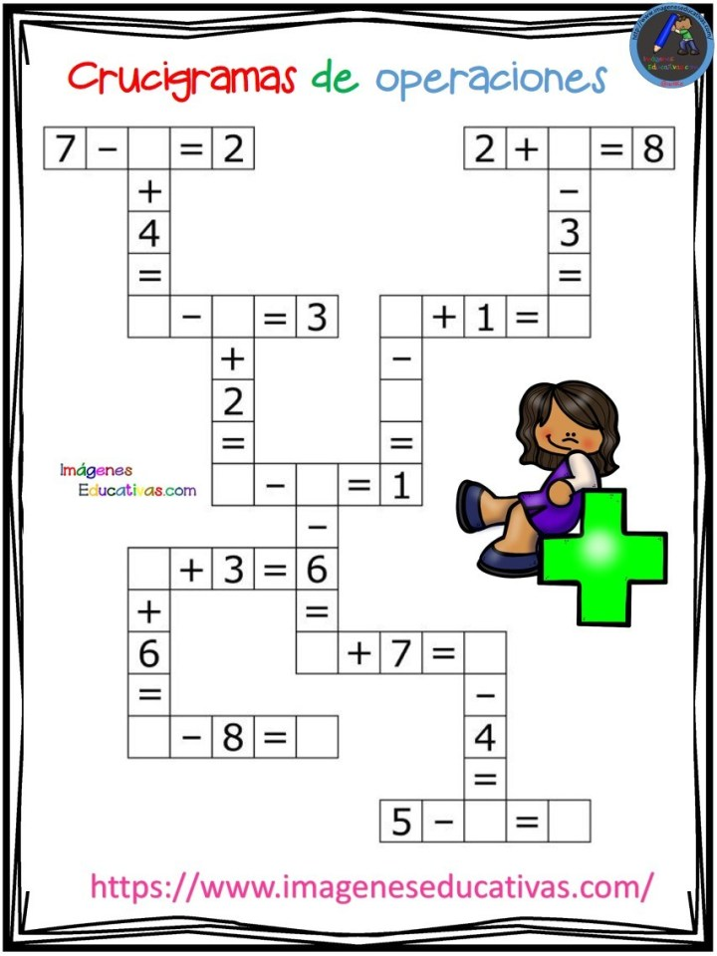

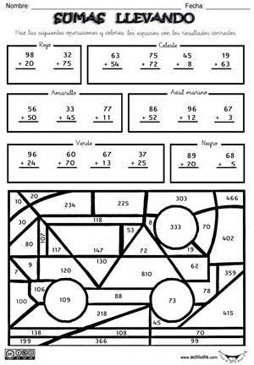

- SITUACIONES PROBLEMA.

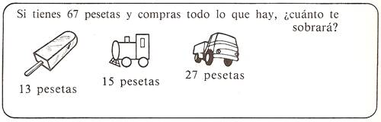

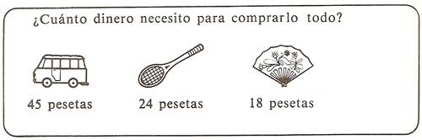

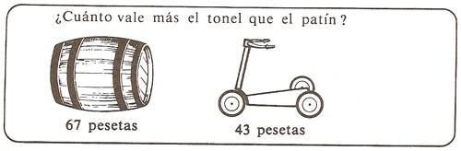

- ESCRIBE LOS NUMEROS QUE FALTAN.

